P R E S S E I N F O R M A T I O N

Ansbacher Ziegelei: neue Rohstoffaufbereitung
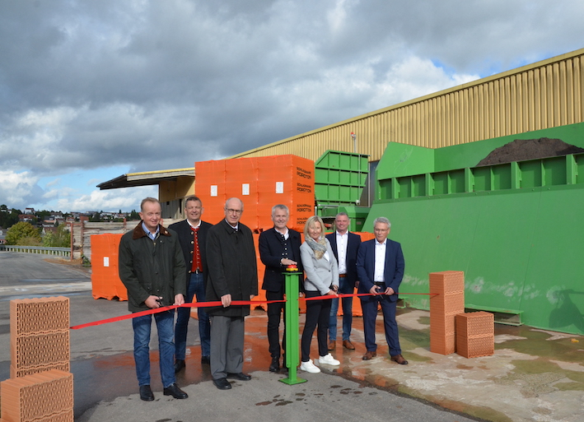
Schlagmann Poroton nimmt in Ansbach neue Rohstoff-Aufbereitungsanlage in Betrieb
Schlagmann Poroton investierte in den letzten beiden Jahren vier Millionen Euro an modernen und effizienten Anlagen in die Ansbacher Ziegelei. Das einzige Ziegelwerk Mittelfrankens zählt damit nun zu den modernsten Deutschlands.
Anlässlich der getätigten Investitionen feierte der Ansbacher Ziegelhersteller Schlagmann Poroton ein Fest mit Tag der offenen Tür und nahm bei dieser Gelegenheit die kürzlich fertiggestellte Rohstoffaufbereitung in Betrieb. Gemeinsam mit dem Regierungspräsidenten von Mittelfranken, Dr. Thomas Bauer, dem Oberbürgermeister der Stadt Ansbach, Thomas Deffner, und dem stellvertretenden Landrat des Landkreises Ansbach, Hans Henninger, durchschnitt das Unternehmerpaar Schlagmann-Edmüller das symbolische rote Band zur Einweihung des Vier-Millionen-Euro-Projekts.

Mit dem vollendeten Ausbau der Rohstoffaufbereitung, deren nachhaltige Lehmversorgung durch den benachbarten Tonabbau langfristig gesichert ist, können am Standort Ansbach flexibel und zielgenau Rohstoffmischungen für die dort produzierten Poroton-Ziegel unterschiedlichster Anforderungen hergestellt werden. Dabei durchlaufen jeden Monat rund 10.000 Tonnen Lehm und Ton die neue Anlage, wo sie effizient und energiesparend aufbereitet und mit der exakten Dosierung von Zusatztonen und Porosierungsstoffen versehen zu hochwärmedämmenden Tonziegeln weiterverarbeitet werden. Damit gehört das Tonwerk Ansbach zu den modernsten und effizientesten Ziegelwerken Deutschlands.

Die getätigten Investitionen haben nicht nur Einfluss auf die Qualität und Nachhaltigkeit der Produkte, sondern senken zudem den Energieverbrauch und damit die CO₂-Emissionen deutlich. Um wie geplant Ziegel bis 2040 klimaneutral produzieren zu können, werden bei Schlagmann an allen Standorten zusammen mit dem unternehmenseigenen Forschungszentrum Ziegel in Zeilarn zahlreiche Projekte wie dieses hier umgesetzt. Ein erster Meilenstein dorthin ist die bereits klimaneutral produzierte Produktgruppe der hochwärmedämmenden, Perlit gefüllten Ziegel. In der branchenweit beispiellosen „Schlagmann-Klimaschutzstrategie 2020“ wird entlang einer 3-Säulenstrategie CO₂ eingespart sowie kompensiert.

Der geschäftsführende Gesellschafter Johannes Edmüller kündigte denn auch bei der Begrüßung der zahlreichen Ehrengäste bereits an: “Die neue Rohstoffaufbereitung wird sicher nicht die letzte Investition hier in Ansbach gewesen sein. Gerade die neuen Herausforderungen der Dekarbonisierung, der Einsatz erneuerbarer Energien und die Ressourcenschonung durch eine Kreislaufwirtschaft werden weitere Investitionen in den nächsten Jahren erfordern, um den Standort und die Zukunft des Bauens in Bayern zu sichern. Denn wir haben auch eine große Verantwortung für das Bauen in Bayern, die wir mit unseren unternehmensweit 450 Mitarbeitern sehr ernst nehmen.“

Der Ansbacher Ziegeleistandort mit seinen 35 Mitarbeitern gehört seit 2020 zur mittelständischen Schlagmann Poroton GmbH & Co. KG mit Sitz im bayerischen Zeilarn. Der süddeutsche Marktführer für Mauerziegel betreibt insgesamt sieben Ziegelwerke in fünf bayerischen Regierungsbezirken.

Weitere Informationen zu Schlagmann Poroton: www.schlagmann.de

Ansbach/Zeilarn, 11. Oktober 2022
(388 Wörter/3.152 Zeichen)

Rückfragen und Belegexemplar bitte an:
HEINRICH-RENZ
PR I KOMMUNIKATION
Sabine Heinrich-Renz
Thierschstraße 12; 80538 München
Tel. 0 89-5 48 46 44-10
E-Mail: shr@heinrich-renz.de

Info:
Schlagmann Poroton, Bayerns größter Hersteller von Ziegelwandbaustoffen, betreibt in Süddeutschland sieben Ziegelwerke, ein Fertigteilwerk und ein Forschungszentrum. Laut aktuellem Stand sind momentan insgesamt 453 Mitarbeiter, davon 15 Auszubildende beschäftigt. Jährlich werden 36 Millionen Ziegel produziert, daraus entsteht Wohn- und Arbeitsraum für rund 30.000 Menschen. Daneben betreibt Schlagmann 2 Solar-Parks und engagiert sich für das Gemeinwohl mit einer eigenen Stiftung (Schlagmann-Edmüller-Stiftung).

Bilder zum Download unter: Rohstoffaufbereitung Ansbach
Bilder, wenn nicht gesondert erwähnt: Schlagmann Poroton

1_(Bild am Textanfang) Insgesamt vier Millionen Euro investierte Schlagmann Poroton in den letzten beiden Jahren in die Ansbacher Ziegelei. Mit dem symbolischen Durchschneiden des roten Bands wurden die Rohstoffaufbereitung offiziell in Betrieb genommen, v.l.n.r.: Ansbachs Oberbürgermeister Thomas Deffner, Bereichsleiter Ziegel Heinz Girgner, Regierungspräsident Mittelfranken Dr. Thomas Bauer, geschäftsführender Gesellschafter Johannes Edmüller, Gesellschafterin Sylvia Schlagmann-Edmüller, Standortleiter Markus Reiner, stellvertretender Landrat des Landkreises Ansbach Hans Henninger.

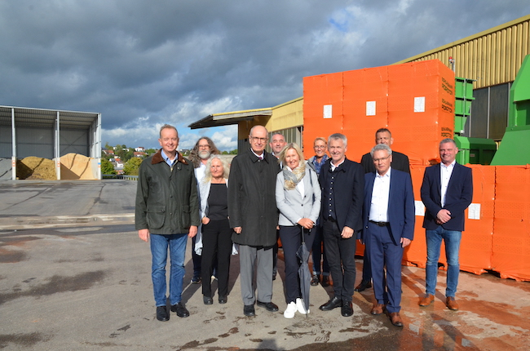
2_Zur in Betrieb genommenen Rohstoffaufbereitungsanlage gehören auch die Dosiersilos im Hintergrund, die eine effiziente und sehr genaue Mischung des Rohstoffes ermöglichen, die wiederum auf Qualität und Nachhaltigkeit des Endproduktes Ziegel einen großen Einfluss hat. Im Bild v.l.n.r.: Ansbachs Oberbürgermeister Thomas Deffner, Stadtrat Hannes Hüttinger und Begleitung, Regierungspräsident Mittelfranken Dr. Thomas Bauer, Michael Gulden (Fa. Händle), Gesellschafterin Sylvia Schlagmann-Edmüller, Renate Gulden, geschäftsführender Gesellschafter Johannes Edmüller, Bereichsleiter Ziegel Heinz Girgner, stellvertretender Landrat des Landkreises Ansbach Hans Henninger, Standortleiter Markus Reiner.

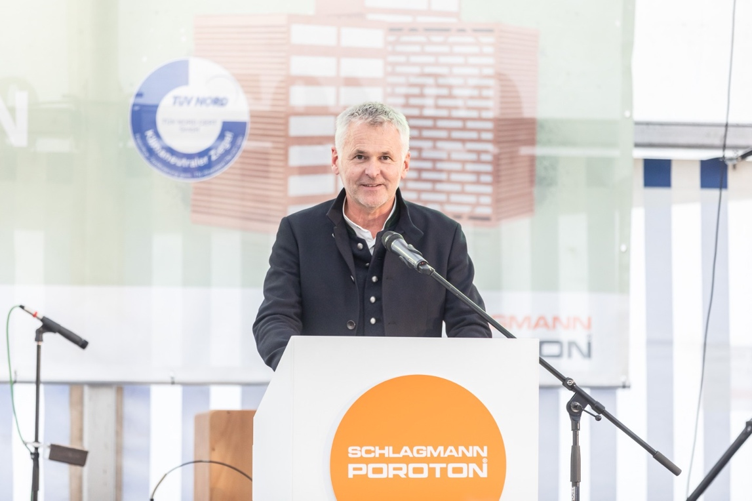
3_ Die Rohstoffaufbereitung wird nicht die letzte Investition in Ansbach gewesen sein, versprach Geschäftsführer Johannes Edmüller bei seiner Begrüßung den 35 Mitarbeitern. Er sei stolz auf den jüngsten Standort in der Schlagmann-Gruppe, ganz besonders auf die Leistung der Mitarbeiter in den letzten Jahren.
Bild: Artarco

